

NOTA DE PRENSA
Fraternidad-Muprespa colabora con Aespla en la elaboración y difusión de su guía para implantar estrategias de gestión de la edad
Madrid, a 25 de abril de 2019

- La Guía de recomendaciones para la implantación de una estrategia de gestión de la edad pretende proporcionar estudios de referencia para abordar la gestión de la edad en el entorno laboral.

Fraternidad-Muprespa, Mutua Colaboradora con la Seguridad Social, ha participado junto a la Asociación Española de Servicios de Prevención Laboral, Aespla, en la elaboración de la “Guía de recomendaciones para la implantación de una estrategia de gestión de la edad”. Este trabajo, que se presentó recientemente, ha sido realizado con la colaboración del Instituto de Biomecánica de Valencia.

La guía es una publicación gratuita que amplía el catálogo con el que Aespla cumple con su misión difundir externamente el conocimiento y las buenas prácticas que desarrollan sus empresas asociadas. Comparte así sus experiencias con otras empresas y organizaciones, con el objetivo último de mejorar la seguridad, salud y bienestar en el trabajo en nuestro país.

Con la Guía se pretende que las empresas tengan información procedente de estudios de referencia sobre modos de abordar la gestión de la edad en el entorno laboral. También que conozcan las experiencias que ya están llevando a cabo este tipo de iniciativas. De esta forma ponen en marcha su propia estrategia y actuaciones dirigidas a la gestión del envejecimiento de la población laboral. La guía se difundirá también en diferentes eventos del sector.

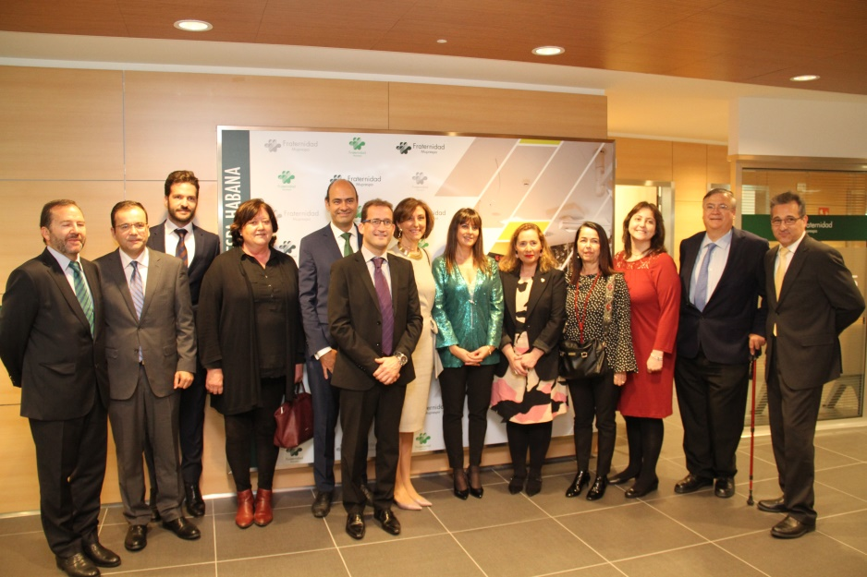

Si desea conocer el contenido de la guía puede consultarla en este enlace: aespla.com

Sobre Fraternidad-Muprespa:
Mutua Colaboradora con la Seguridad Social nº 275, tiene por actividad el tratamiento integral de los accidentes de trabajo y enfermedades profesionales, en su vertiente económica, sanitaria, recuperadora y preventiva. Tiene asociadas 117.000 empresas y 1.413.000 trabajadores, velando por ellos, una plantilla de 2.035 empleados y 122 centros asistenciales y administrativos en toda España.
Fraternidad-Muprespa se esfuerza por la excelencia y calidad en sus servicios, obteniendo la certificación del Sistema de Gestión de la Calidad para casi un centenar de sus centros, el certificado oficial de la Marca de Garantía Madrid Excelente y la Acreditación QH, entre otras.

En su compromiso ético con los derechos humanos y laborales, el empoderamiento de la Mujer el medioambiente y la lucha contra la corrupción está adherida al Pacto Mundial de las Naciones Unidas desde 2011, al Chárter de la Diversidad y ha recibido el Distintivo de Igualdad en la Empresa que otorga el Ministerio de Sanidad, Servicios Sociales e Igualdad, la Certificación Bequal categoría PLUS y el premio a la Accesibilidad DIGA 2017. Fraternidad-Muprespa celebra en 2019 su 90 aniversario bajo el lema: “Compromiso, cercanía y fraternidad”. fraternidad.com
GABINETE DE PRENSA
gabineteprensa@fraternidad.com
C/ Cervantes, 44, 1º Izquierda. 28014, Madrid

